День победы

По случаю великого праздника Победы в школе прошел ряд мероприятий, в числе которых: выставка рисунков, уроки мужества, участие в акции «Доброе утро, ветеран», концерт и живой коридор.
6 мая на уроках мужества присутствовали гости: Кудрявцева Таисия Михайловна – несовершеннолетний узник; Игнатов Михаил Семёнович, Красильникова Анна Павловна, Харлан Антонина Яковлевна – труженики тыла, которые рассказали учащимся о суровых днях Великой Отечественной войны
Далее мероприятие продолжилось в актовом зале школы. Перед гостями выступили учащиеся.

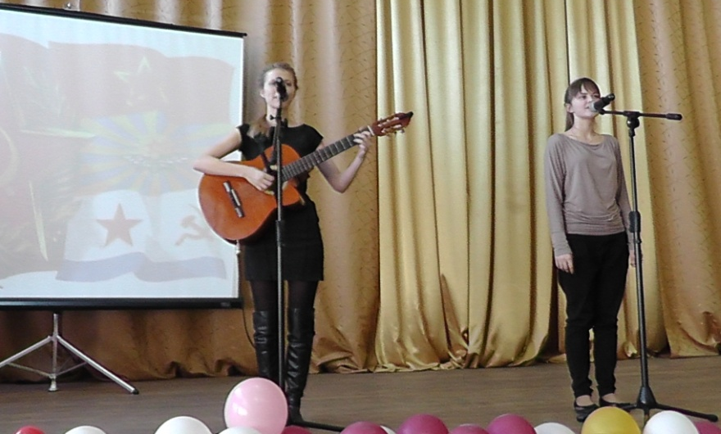

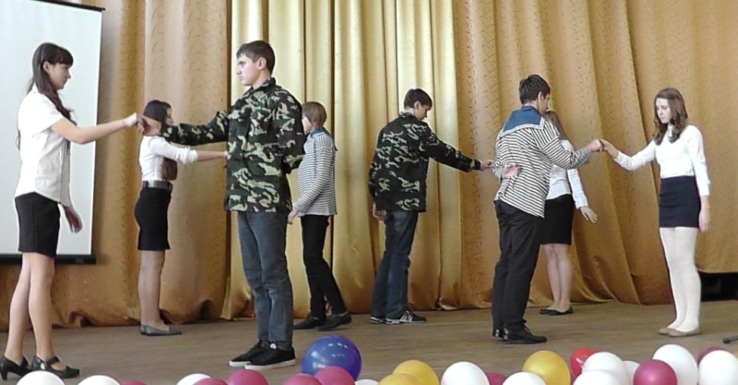

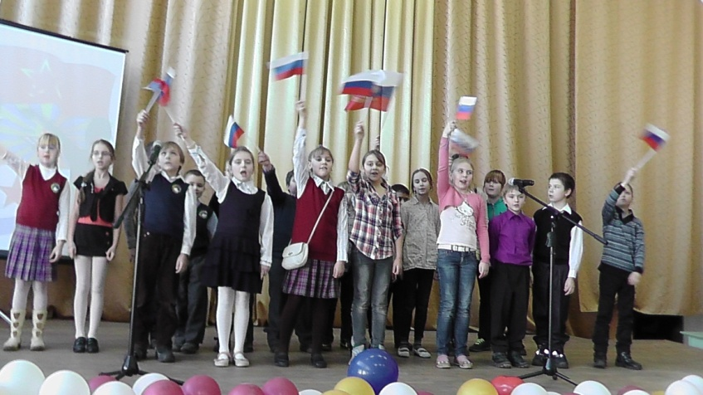

Встреча закончилась чаепитием.
7 и 8 мая учащиеся школы изготовили и подписали для ветеранов ВОВ поздравительные открытки, которые были разложены по почтовым ящикам, а так же вручены лично.

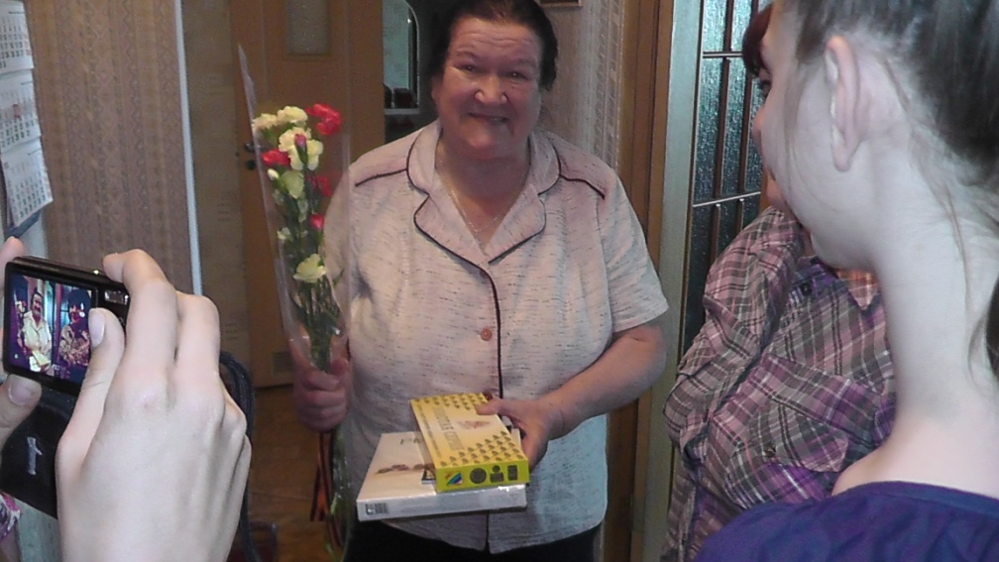

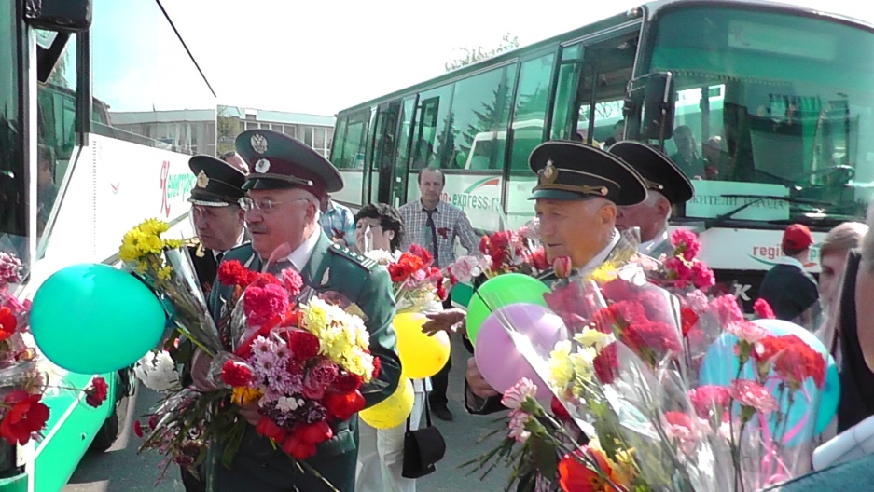
9 мая, по традиции, школьники стояли живым коридором на центральной улице города, встречая парад ветеранов цветами.
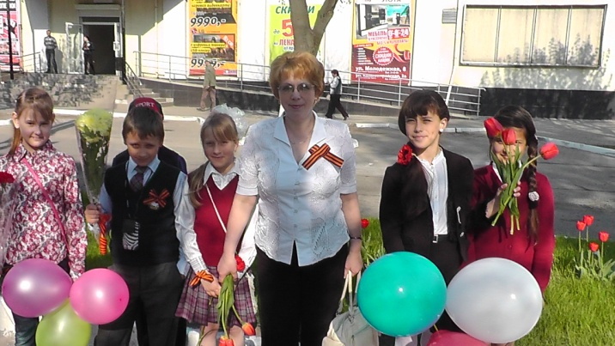
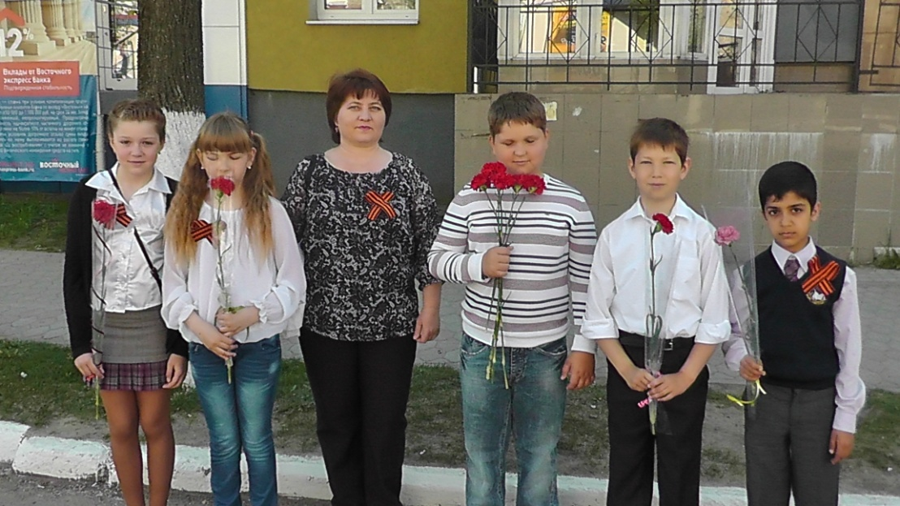
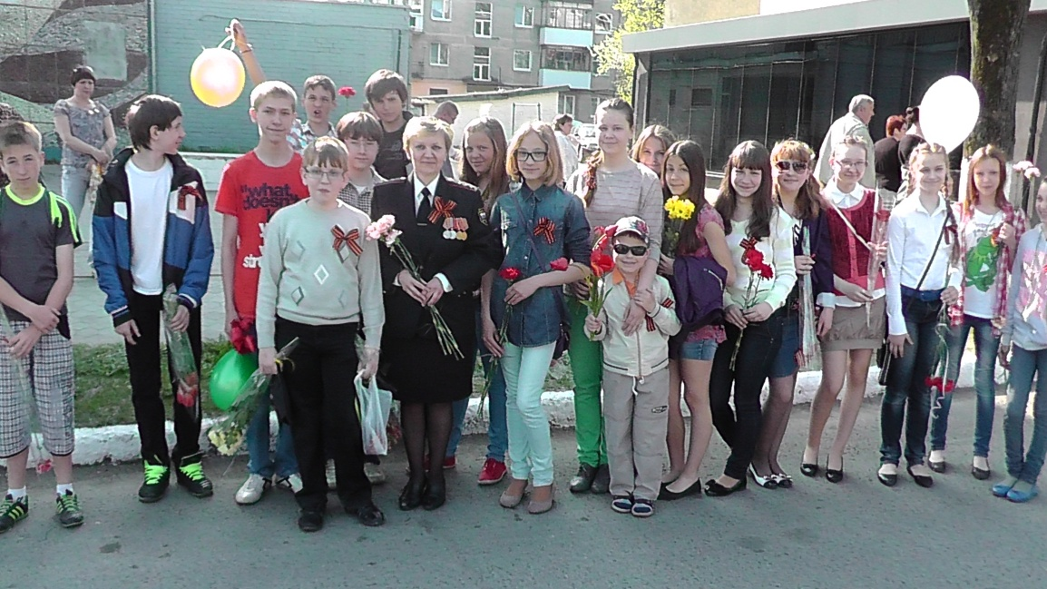
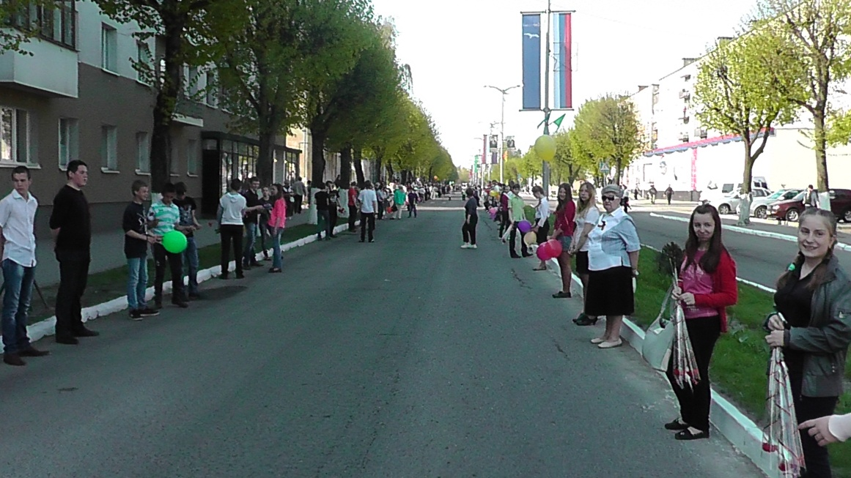
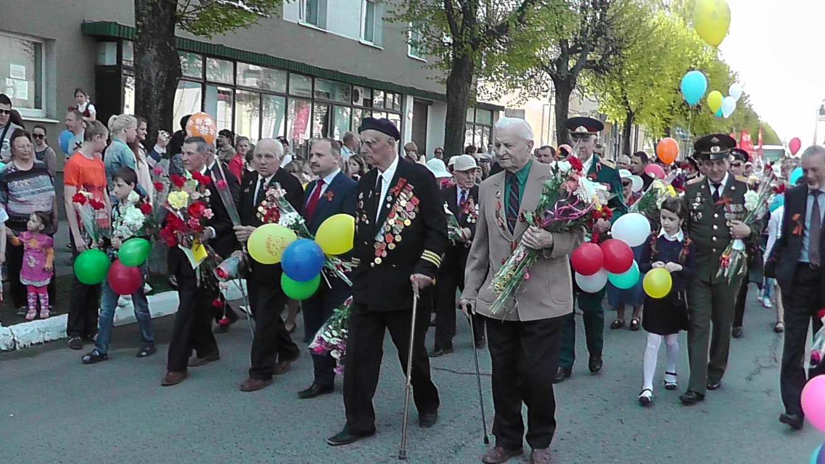
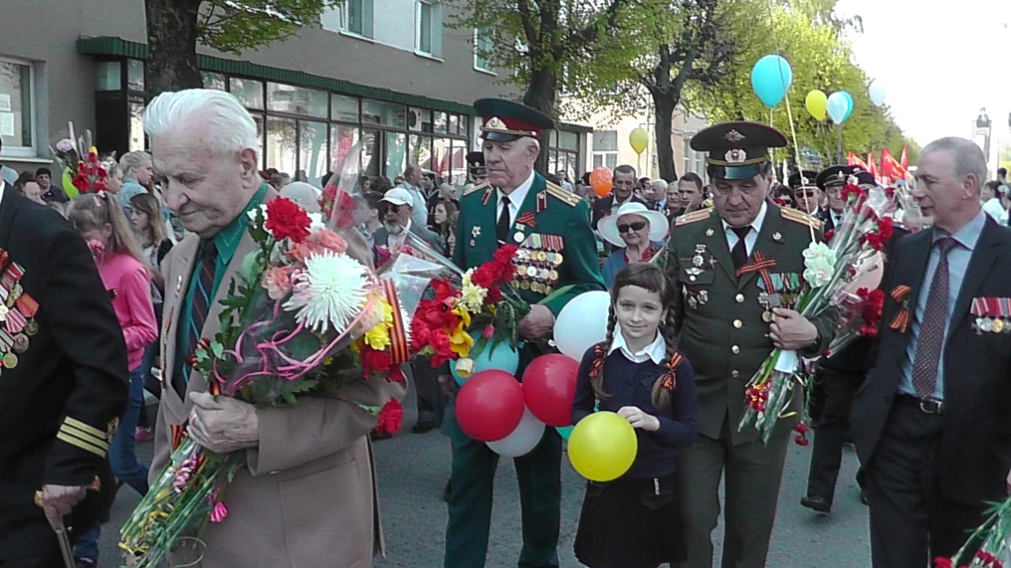
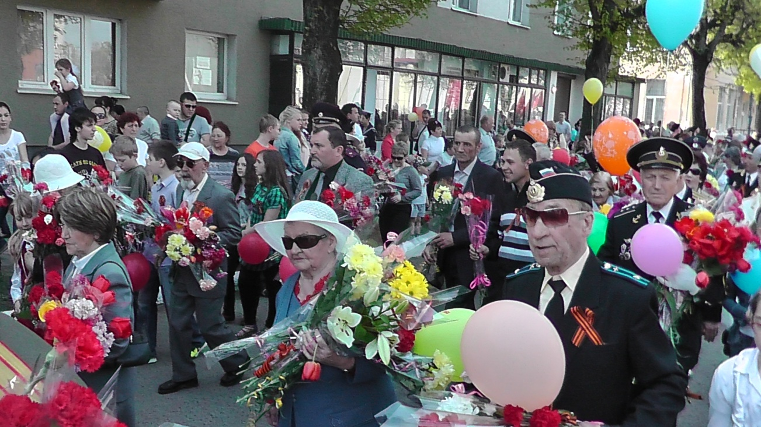

Какими путями прошли вы, солдаты,
Какие преграды сумели сломить!
Стираются лица, стираются даты —
Военных дорог никогда не забыть!

Педагог-организатор В.А. Гурина

